MAPA CONCEPTUAL

Orientaciones: Deben construir un mapa conceptual a partir de la lectura del libro de Iván Molina y Steven Palmer, Historia de Costa Rica (páginas 77 a 98). Ese mapa conceptual debe vincular, al menos, cinco conceptos básicos (ideas) tratados en el texto (por ejemplo, el tema del café). Recuerden que un mapa conceptual vincula ideas centrales (conceptos), y de esos conceptos se desglosan ideas secundarias.

El trabajo puede ser realizado a mano o en algún programa informático (se anexan algunas opciones). Debe incluir encabezado donde se indique nombre y cédula del estudiante, nombre del curso y nombre del profesor. El trabajo debe entregarse a mi correo electrónico (sea un archivo digital o una fotografía si el trabajo fue hecho a mano), a más tardar el miércoles 25 de marzo a las 10.00 p.m.; toda entrega fuera de tiempo – y sin la debida justificación – será inválida.

Programas informáticos para realizar mapas conceptuales: Existen múltiples herramientas para construir mapas conceptuales de forma digital. El más reconocido es el CmapTools, pero pueden explorar diferentes opciones. Aquí le incluyo varias. Recuerden que el mapa conceptual también puede ser realizado a mano si así lo desean.

CmapTools: https://cmaptools.softonic.com/

Creately: https://creately.com/es/lp/creador-de-mapas-conceptuales/

MindManager: https://www.mindjet.com/es/mindmanager-windows/ (versión de prueba por 30 días).

Mindomo: https://www.mindomo.com/es/pricing.htm (hay una versión gratuita).

Bubbl.us: https://bubbl.us/

Ejemplos: Les anexo un par de ejemplo de mapas conceptuales, por si quieren tener una referencia. Sobra decir que no pueden presentarse dos mapas conceptuales idénticos.

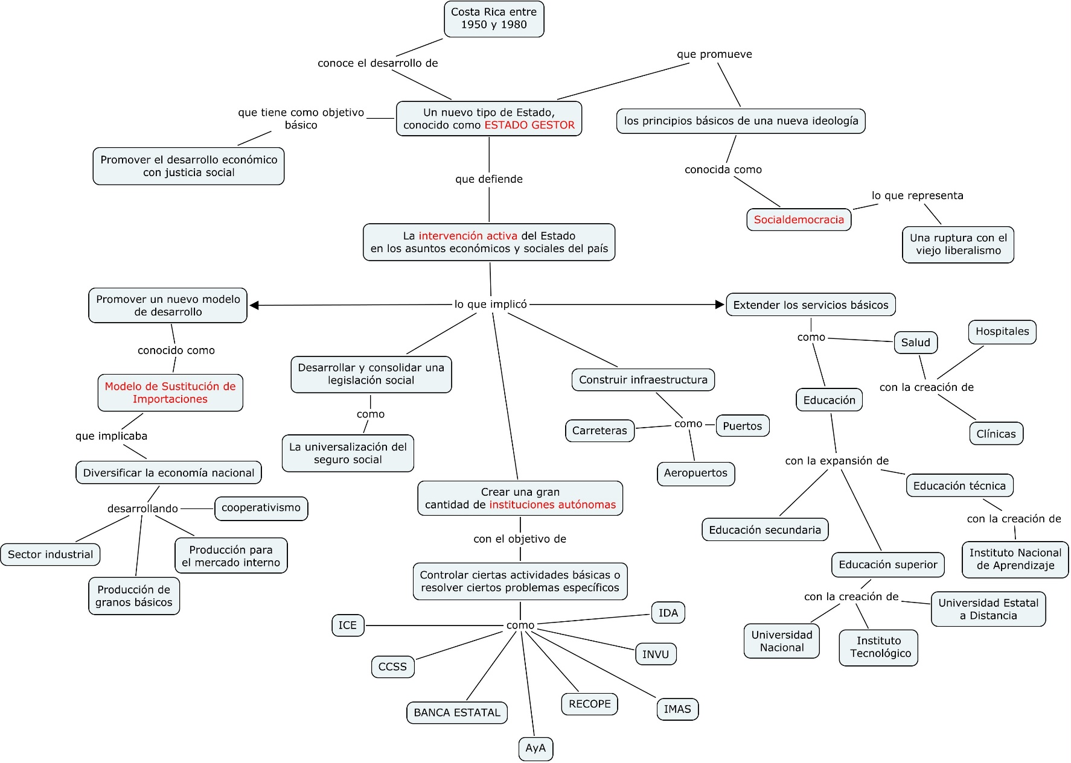

Ejemplo 1: Mapa conceptual de Costa Rica entre 1950 y 1980 (hecho con CmapTools).
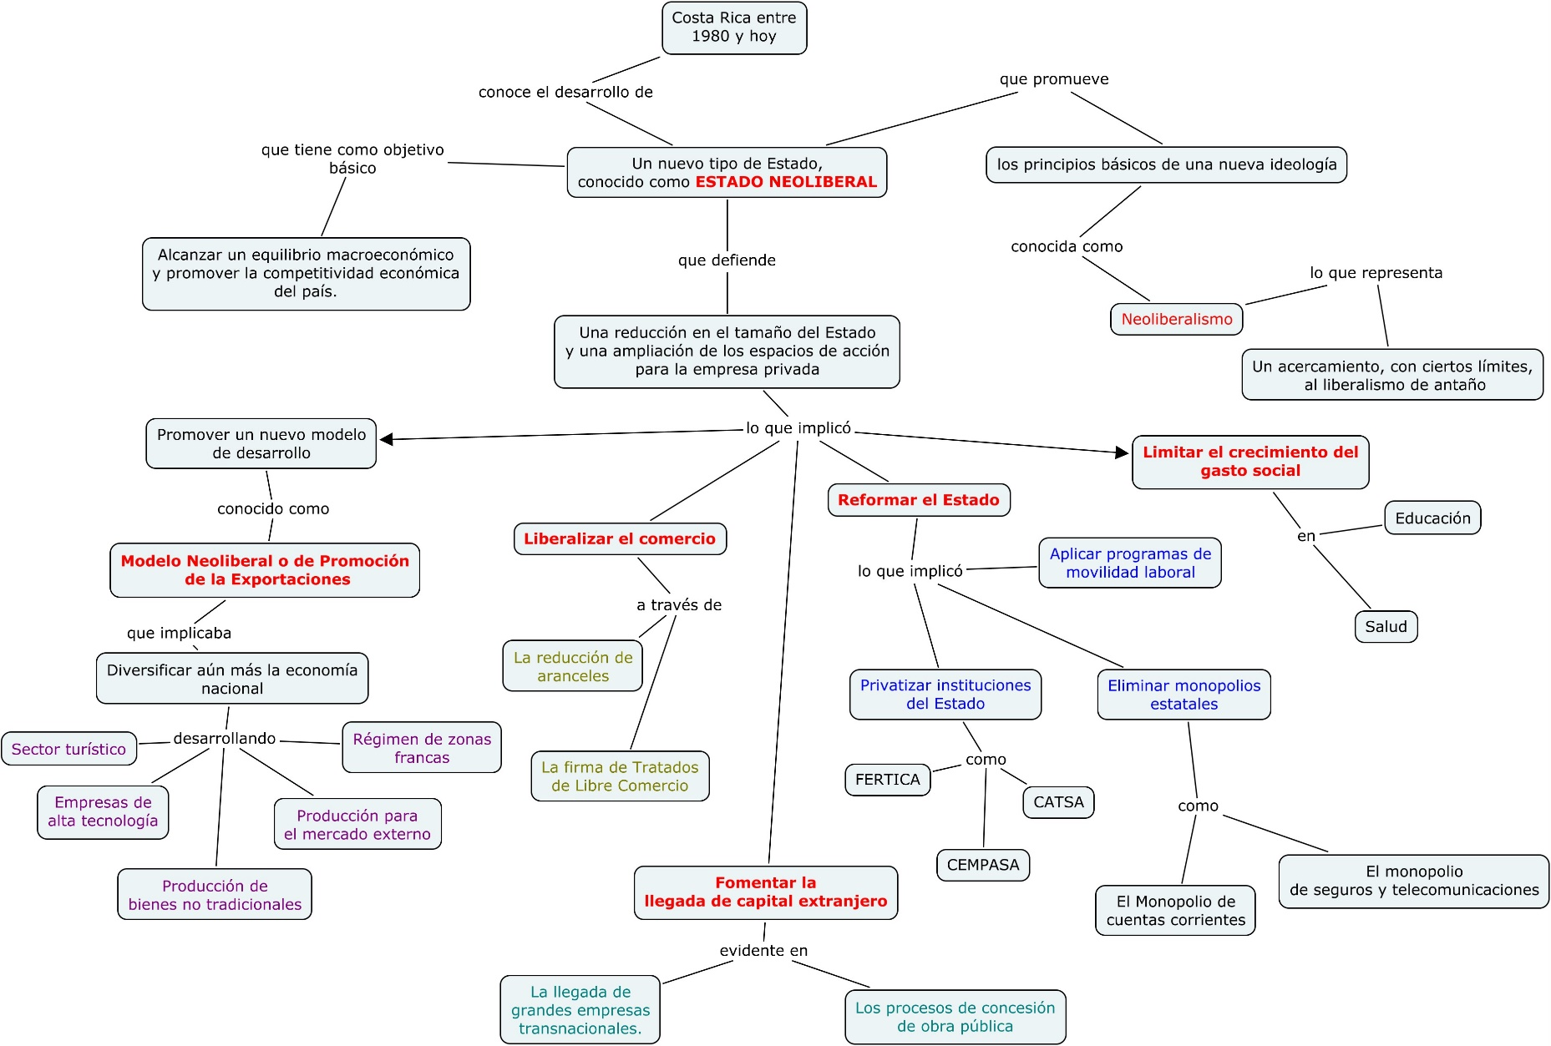

Ejemplo 2. Mapa conceptual de Costa Rica entre 1980 y hoy (hecho con CmapTools).

